生態性畜產品生產模式
陳正坤、陳坤照、林正鏞、張俊達、張以恆、郭曉芸
花東純淨無污染的自然環境，最有利於研發生態性畜產品生產模式，推
廣民間提供國人優質畜肉產品。台東種畜繁殖場持續研發有機牛肉，於98年11月完成林下植生有機認證77公頃，民國99年4月完成有機牛肉認證。為建立生態性畜產品生產模式，擬規畫5公頃之盤固拉牧草區作為有機芻料生產區。然因牧草區檢測PH值呈酸性，地力衰弱，宜先整地、除石、翻土、犁田、施用石灰、有機肥，種植綠肥恢復地力後，再禾豆混植，間種盤固拉及多年生花生。另外，配合東部土雞主要雞種－鬥雞母(俗稱)發展，花蓮種畜繁殖場探討放牧飼養方式下台灣鬥雞母之生長性能、屠體性狀、皮膚顏色、肌肉組成、物理性質及適口性，建立最佳之飼養模式，提供業者採用。
台東場試驗結果，完成有機牧草區之整地、犁田、施肥，種植0.3公頃多年生花生作為種苗區；其餘5公頃有機牧草區因土壤酸性過高，地力衰弱，先予以整地、犁田、施肥，種植綠肥，改善地力。預定於101年開始禾豆混種，間種盤固拉牧草及多年生花生種苗區。花蓮場試驗結果，鬥雞母以戶外放牧飼養比平飼與籠飼有較大的飼養空間，以及矮性狼尾草供其自由採食，試驗期間可觀察到放牧雞隻有較多活動量，體增重較籠飼及平飼飼養雞隻為輕，飼料利用效率較差，死亡率較籠飼為高，但屠宰率放牧飼養與籠飼或平飼均無差異。放牧飼養因能自由採食牧草而攝取到較多之葉黃素及胡蘿蔔素等呈色劑及抗氧化劑，故其腳脛與胸部皮膚顏色較深，符合消費者偏愛色深之屠體。戶外放牧飼養鬥雞母之腿肉韌度與硬度較平飼及籠飼雞隻為大，雞肉較耐燉煮及富咬感為一般消費者所喜愛，且其腿肉總膠原蛋白與蛋白質較平飼及籠飼雞隻為高，皮下脂肪與雞肉脂肪含量較平飼及籠飼雞隻為低，符合現代健康飲食要求。色深、低脂、高膠原蛋白、有嚼勁，為戶外放牧飼養鬥雞母之特性。
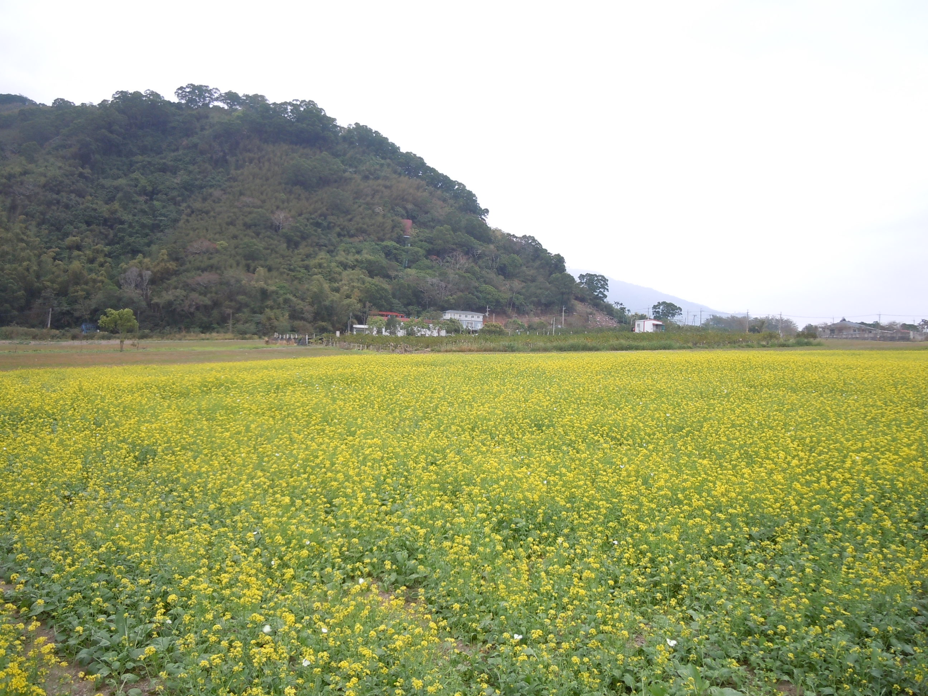
有機牧草區之種植綠肥

鬥雞母以戶外放牧飼養

